Estadística

Práctica 11

Informe de estadística inferencial

Contenido

1. Introducción 4
2. Preparar los datos 5
3. Obtener muestras 6
3.1 Obtener muestras de tamaño grande y comprobar Normalidad 6
3.2 Obtener muestras de tamaño pequeño y comprobar Normalidad 8
3.3 Guardar las muestras 10
4. Calcular intervalos de confianza 10
4.1 Intervalos de confianza para la media 10
4.1.1 Muestras grandes 10
4.1.2 Muestras pequeñas 11
4.1.3 Diagrama con los intervalos 11
4.2 Intervalos de confianza para proporciones 13
4.2.1 Proporción de alumnos con calificación de Aprobado 13
4.2.2 Proporción de alumnos con calificación de Notable 16
4.2.3 Proporción de alumnos con calificación de Sobresaliente 19
5. Realizar contrastes de hipótesis paramétricos 22
5.1 Contraste de hipótesis sobre la diferencia de medias 22
5.1.1 Muestras grandes 22
5.1.2 Muestras pequeñas 23
5.2 Contraste de hipótesis para la diferencia de proporciones 24
5.2.1 Diferencia de proporciones de alumnos con calificación de Aprobado 24
5.2.2 Diferencia de proporciones de alumnos con calificación de Notable 26
5.2.3 Diferencia de proporciones de alumnos con calificación de Sobresaliente 28
6. Realizar contrastes de hipótesis no paramétricos 30
6.1 Contraste de hipótesis sobre la diferencia de medianas 30
6.1.1 Muestras grandes 30
6.1.2 Muestras pequeñas 31
7. Escribir el informe 32
7.1 Título 32
7.2 Introducción 32
7.3 Metodología 33
7.4 Resultados 34
7.5 Análisis de resultados 40
7.6 Conclusiones 42
7.7 Referencias 42

1. Introducción
Con esta práctica se trata de aprender a realizar un informe de estadística inferencial sobre dos poblaciones a partir de una muestra de cada una de ellas, para comprobar si hay diferencias significativas entre ambas poblaciones.
Se utilizarán los mismos datos que en la práctica de elaboración de un informe estadístico descriptivo, es decir los disponibles en el archivo encuesta_turno.csv.
Para elaborar un informe de estadística inferencial se seguirán los siguientes pasos:
- Plantear el objetivo de la investigación mediante la formulación de hipótesis sobre las poblaciones a estudiar.
- Obtener una muestra de cada población.
- Realizar los cálculos estadísticos para obtener intervalos de confianza y para calcular los p-valores que permitan aceptar o rechazar las hipótesis
- Generar diagramas que ayuden a entender el informe.
- Escribir el informe. Se trata de recoger en un documento los resultados de la investigación.

2. Preparar los datos
Se van a utilizar los mismos datos que en el informe de estadística descriptiva de la práctica 4, en la que, a partir del archivo encuesta_turno.csv se guardaron los datos de todas las notas de los alumnos en el vector nota.
> encuesta.con.turno = read.csv2("encuesta_turno.csv")
> (nota= encuesta.con.turno$NOTA)
[1] 8.50 7.10 8.63 8.62 8.20 8.70 7.21 7.63 8.40 8.30
[11] 8.20 9.10 9.79 10.11 8.02 7.31 7.50 8.71 8.34 9.21
[21] 7.80 10.30 7.99 6.90 7.80 10.00 8.59 7.00 8.05 10.80
[31] 7.99 8.55 7.34 6.75 9.56 7.42 6.94 7.21 7.68 10.28
[41] 7.86 10.26 7.27 5.80 7.30 7.14 8.60 7.50 8.00 7.54
[51] 7.29 7.83 6.75 9.81 6.80 6.44 6.65 7.80 10.27 7.60
[61] 7.87 7.00 7.08 7.48 8.07 5.82 6.50 9.90 7.50 6.50
[71] 9.46 8.00 7.80 7.65

Y también tenemos separadas las notas de los alumnos de los turnos de mañana y tarde.
> (nota.mañana=encuesta.con.turno[encuesta.con.turno$TURNO=="Mañana",]$NOTA)
[1] 8.50 7.10 8.63 8.62 8.20 8.70 7.21 7.63 8.40 8.30
[11] 8.20 9.10 9.79 10.11 8.02 7.31 7.50 8.71 8.34 9.21
[21] 7.80 10.30 7.99 6.90 7.80 10.00 8.59 7.00 8.05 10.80
[31] 7.99 8.55 7.34 6.75 9.56 7.42 6.94 7.21 7.68 10.28
[41] 7.86 10.26

> (nota.tarde=encuesta.con.turno[encuesta.con.turno$TURNO=="Tarde",]$NOTA)
[1] 7.27 5.80 7.30 7.14 8.60 7.50 8.00 7.54 7.29 7.83
[11] 6.75 9.81 6.80 6.44 6.65 7.80 10.27 7.60 7.87 7.00
[21] 7.08 7.48 8.07 5.82 6.50 9.90 7.50 6.50 9.46 8.00
[31] 7.80 7.65

El número de notas de cada turno se puede calcular con la función length.
> length(nota.mañana)
[1] 42
> length(nota,tarde)
[1] 32

3. Obtener muestras

3.1 Obtener muestras de tamaño grande y comprobar Normalidad
En los vectores nota.mañana y nota.tarde ya tenemos dos muestras de los alumnos de cada turno, son los datos de los que respondieron a la encuesta. La población de cada turno estaría formada por todos los alumnos matriculados en cada turno, cuyo valor se desconoce.
Para que quede más claro que son dos muestras, vamos a utilizar dos variables con la palabra “muestra” en su nombre.
> (notaM.muestra.grande=nota.mañana)
[1] 8.50 7.10 8.63 8.62 8.20 8.70 7.21 7.63 8.40 8.30
[11] 8.20 9.10 9.79 10.11 8.02 7.31 7.50 8.71 8.34 9.21
[21] 7.80 10.30 7.99 6.90 7.80 10.00 8.59 7.00 8.05 10.80
[31] 7.99 8.55 7.34 6.75 9.56 7.42 6.94 7.21 7.68 10.28
[41] 7.86 10.26

> (notaT.muestra.grande=nota.tarde)
[1] 7.27 5.80 7.30 7.14 8.60 7.50 8.00 7.54 7.29 7.83
[11] 6.75 9.81 6.80 6.44 6.65 7.80 10.27 7.60 7.87 7.00
[21] 7.08 7.48 8.07 5.82 6.50 9.90 7.50 6.50 9.46 8.00
[31] 7.80 7.65

Es importante confirmar que las notas de las dos poblaciones (mañana y tarde) tienen distribución normal, para poder aplicar contrastes de hipótesis paramétricos.
Se puede comprobar la normalidad de manera gráfica o analítica, como se hizo en la práctica 6 sobre distribuciones continuas.
De forma gráfica, mediante el histograma junto a la distribución Normal.
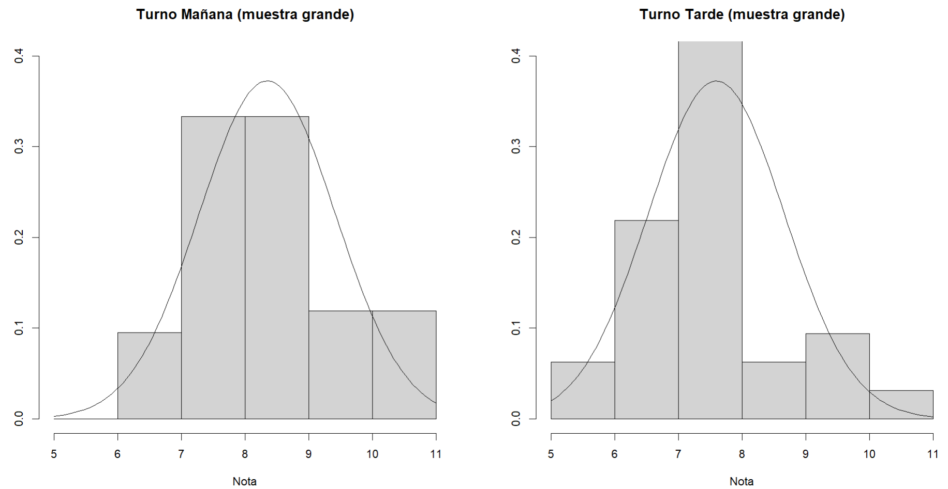

También se puede generar un diagrama QQ con región de aceptación, y cuanto mayor número de datos estén dentro de la región mejor se aproxima a la Normal.
> library(“car”)
> par(mfrow=c(1,2))
> qqPlot(notaM.muestra.grande, main = "Mañana")
> qqPlot(notaT.muestra.grande, main = "Tarde")

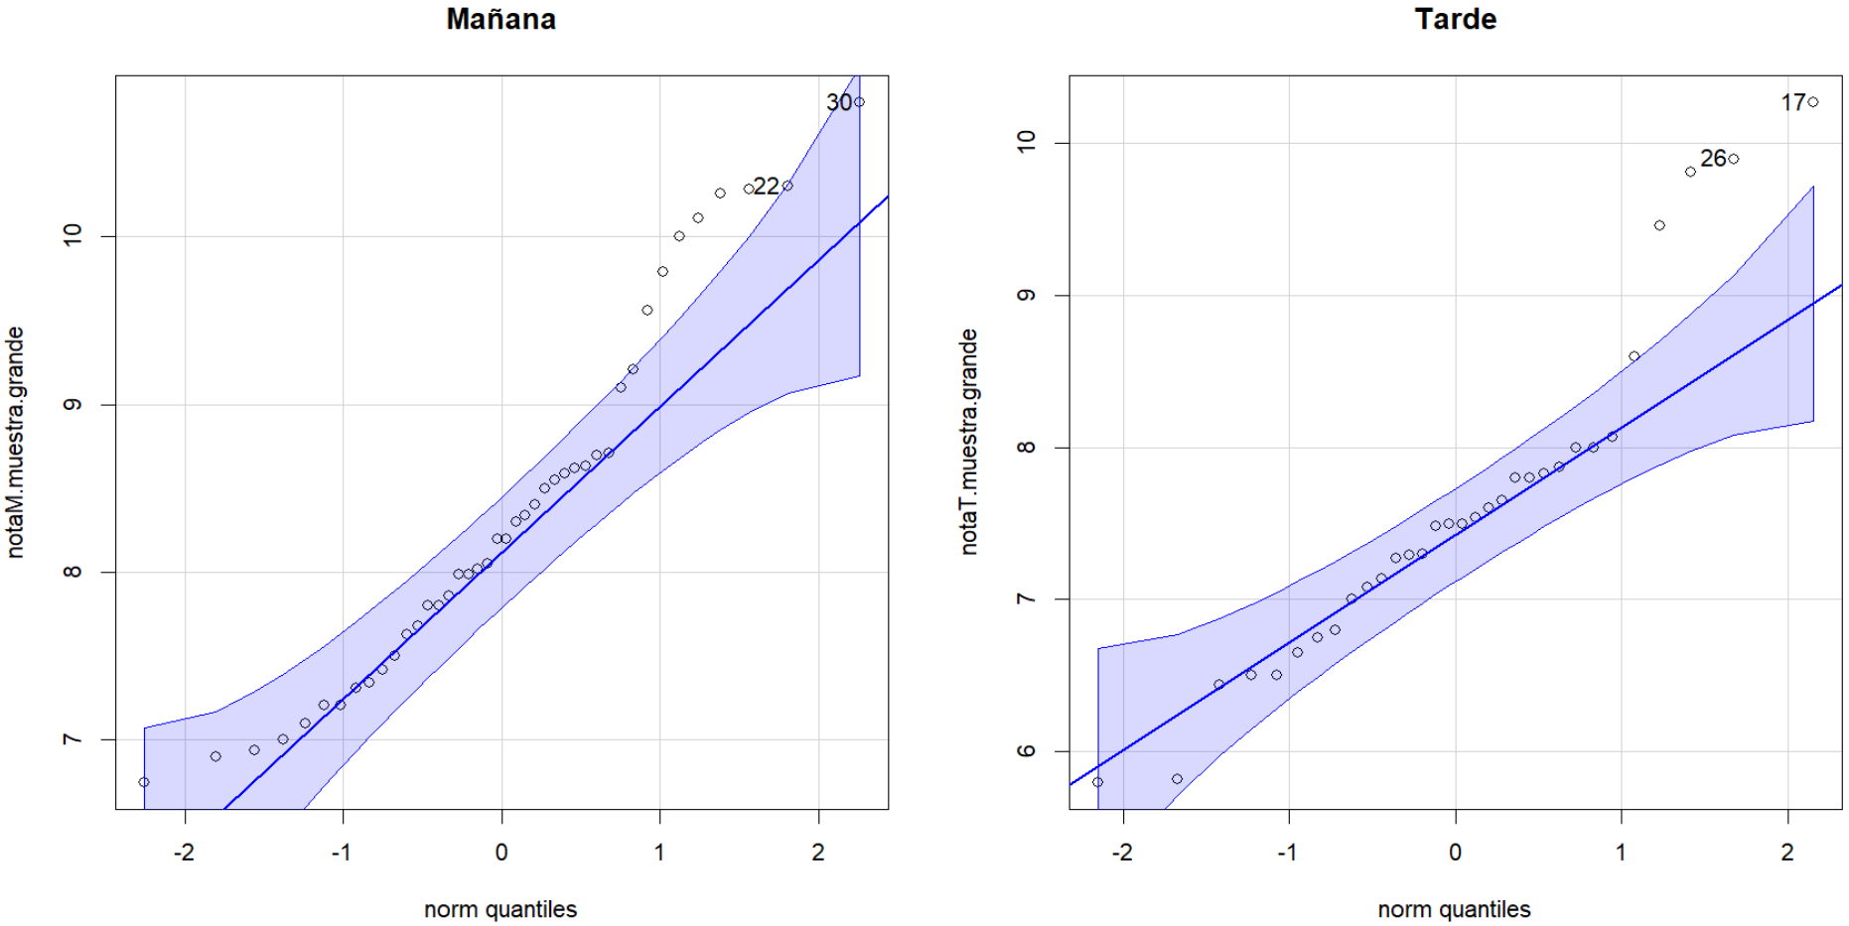
También se puede hacer una comprobación analítica, utilizando alguno de los tests propuestos para comprobar la normalidad.
Se puede realizar el test Jarque-Bera que se basa en la asimetría y apuntamiento.
> library("tseries")

> jarque.bera.test(notaM.muestra.grande)
Jarque Bera Test
data: notaM.muestra.grande
X-squared = 3.05, df = 2, p-value = 0.2176

> jarque.bera.test(notaT.muestra.grande)
Jarque Bera Test
data: notaT.muestra.grande
X-squared = 4.0956, df = 2, p-value = 0.129

En la tabla de p-valores de referencia para este test, puede comprobarse que para muestras tamaño 30, se exige un p-valor superior a 0.109, y se cumple en ambos casos.
También se puede realizar el test de Shapiro-Wilk, que es adecuado para muestras menores de 50.
> shapiro.test(notaM.muestra.grande)
Shapiro-Wilk normality test
data: notaM.muestra.grande
W = 0.94009, p-value = 0.02879

> shapiro.test(notaT.muestra.grande)
Shapiro-Wilk normality test
data: notaT.muestra.grande
W = 0.91995, p-value = 0.02072

Para superar el test, el p-valor debe ser superior al nivel de significación α establecido para la prueba. Normalmente se establece α=0.05, con lo que en este caso no se superaría la prueba; sin embargo, si se redujera la exigencia del nivel de significación, por ejemplo, a α=0.02, en ese caso sí se superaría, y estaría dentro del margen de niveles de significación que se consideran aceptables en estadística inferencial: α entre 0.01 y 0.1, es decir, niveles de confianza de entre 90% y 99%.
En general, el punto de partida es aceptar que las distribuciones de las poblaciones son Normales, y hay que encontrar evidencias suficientes para rechazar esta hipótesis. En las comprobaciones anteriores no hay evidencias completamente concluyentes, ni gráficas ni analíticas (uno de los dos test sí se pasa y el otro se pasaría con un nivel de significación de 0.02), por lo que se puede asumir la Normalidad y aplicar contrastes paramétricos.

3.2 Obtener muestras de tamaño pequeño y comprobar Normalidad
Para poder comparar resultados utilizando diferentes tamaños de muestras, vamos a seleccionar aleatoriamente, usando la función sample() de R, una muestra pequeña de notas en cada turno, por ejemplo, dos muestras de tamaño 20.
Si hemos determinado en el apartado anterior que las poblaciones son Normales, en principio, cualquier muestra pequeña serviría; sin embargo, para asegurarnos, es conveniente repetir la generación de las muestras pequeñas hasta conseguir que superen un test de normalidad como el de Shapiro-Wilk, es decir un p-valor>0.05.
> (notaM.muestra.pequeña=sample(notaM, 20))
[1] 7.21 7.99 7.86 7.80 9.79 8.62 8.55 8.02 8.05 6.94
[11] 7.42 8.30 8.71 8.59 7.00 7.10 7.34 10.26 10.11 9.56

> shapiro.test(notaM.muestra.pequeña)
Shapiro-Wilk normality test
data: notaM.muestra.pequeña
W = 0.92413, p-value = 0.119

> (notaT.muestra.pequeña=sample(notaT, 20))
[1] 6.75 7.65 10.27 7.80 9.46 5.82 6.80 7.80 7.54 8.07
[11] 7.83 8.60 5.80 6.44 7.27 7.08 7.29 7.00 6.50 7.30

> shapiro.test(notaT.muestra.pequeña)
Shapiro-Wilk normality test
data: notaT.muestra.pequeña
W = 0.93551, p-value = 0.197

Podemos confirmar gráficamente que se aproximan a una distribución Normal.
> par(mfrow=c(1,2))
> L=c(5,6,7,8,9,10,11)
> hist(notaM.muestra.pequeña, breaks = L, main="Turno Mañana (muestra pequeña)", ylim=c(0,0.4), ylab = "", xlab = "Nota", freq = FALSE)
> curve(dnorm(x,mean(notaM.muestra.pequeña),sd(notaM.muestra.pequeña)),0,12, add=TRUE, col="red")
> hist(notaT.muestra.pequeña, breaks = L, main="Turno Tarde (muestra pequeña)", ylim=c(0,0.4), ylab = "", xlab = "Nota", freq = FALSE)
> curve(dnorm(x,mean(notaT.muestra.pequeña),sd(notaT.muestra.pequeña)),0,12, add=TRUE, col="red")

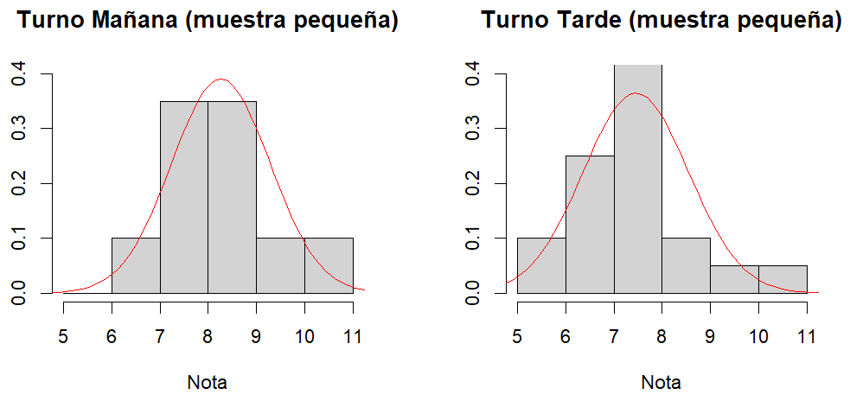
También se puede generar un diagrama QQ con región de aceptación, y cuanto mayor número de datos estén dentro de la región mejor se aproxima a la Normal.
> qqPlot(notaM.muestra.pequeña, main = "Mañana")
> qqPlot(notaT.muestra.pequeña, main = "Tarde")

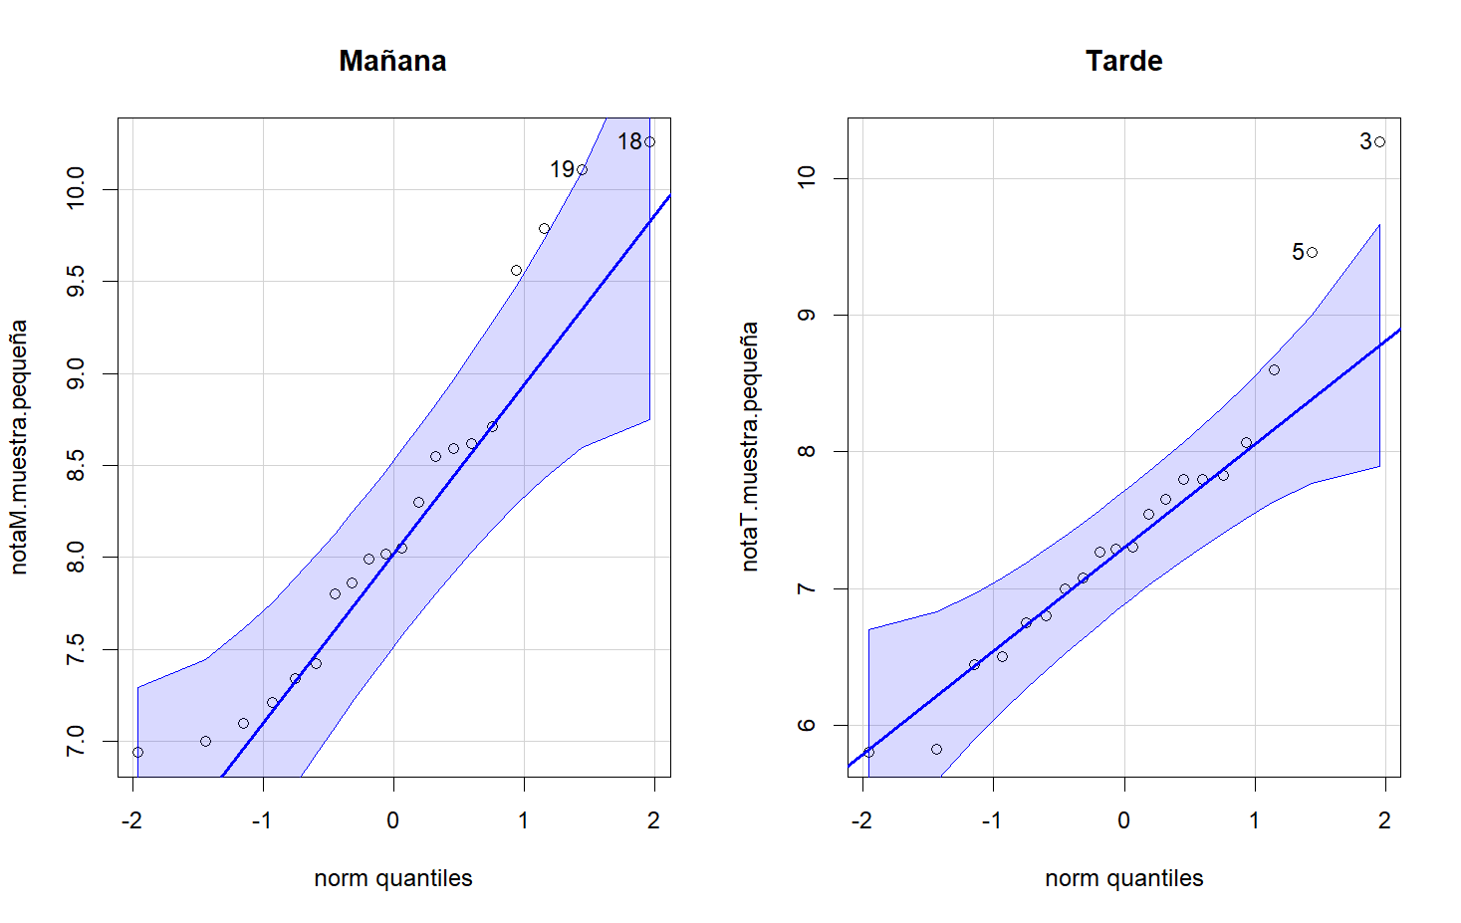

IMPORTANTE: Las muestras pequeñas serán diferentes para cada persona que realice esta práctica, pues la función sample habrá seleccionado unas notas diferentes. Por tanto, los resultados para muestras pequeñas en los siguientes apartados de esta práctica no coincidirán.

3.3 Guardar las muestras
Las muestras deben guardarse en archivos csv. Las muestras grandes ya están en el archivo “encuesta_turno.scv”.
Las muestras pequeñas se van a guardar en fichero diferentes usando los siguientes comandos:
> write.csv2(notaM.muestra.pequeña,"20notasmañana.csv")
> write.csv2(notaT.muestra.pequeña,"20notastarde.csv")

De esta forma, si en algún momento borramos las variables del proyecto, podemos recuperar los datos con los siguientes comandos:
> (notaM.muestra.pequeña=x$x)
[1] 7.21 7.99 7.86 7.80 9.79 8.62 8.55 8.02 8.05 6.94
[11] 7.42 8.30 8.71 8.59 7.00 7.10 7.34 10.26 10.11 9.56
> x=read.csv2("20notastarde.csv")
> (notaT.muestra.pequeña=x$x)
[1] 6.75 7.65 10.27 7.80 9.46 5.82 6.80 7.80 7.54 8.07
[11] 7.83 8.60 5.80 6.44 7.27 7.08 7.29 7.00 6.50 7.30

4. Calcular intervalos de confianza
Se calcularán intervalos de confianza para la media y para proporciones con un nivel de confianza del 95% (α=0.05).

4.1 Intervalos de confianza para la media

4.1.1 Muestras grandes
Se usarán las muestras notaM.muestra.grande y notaT.muestra.grande, con un tamaño de 42 y 32 respectivamente.
Al ser muestras grandes se utilizará como estimador una variable con distribución Normal.
Lo más sencillo es calcular el intervalo usando la función z.test del paquete BSDA, que hay que instalar previamente.
> install.packages("BSDA")
> library(BSDA)

> z.test(notaM.muestra.grande, sigma.x=sd(notaM.muestra.grande), conf.level=0.95)

95 percent confidence interval:
8.024987 8.672632
sample estimates:
mean of x
8.34881

El intervalo de confianza para la media poblacional de la nota de los alumnos del turno de mañana, a partir de una muestra grande, es [8.02, 8.67], siendo la media muestral de 8.35 puntos.
Se haría de igual forma con los del turno de tarde.
> z.test(notaT.muestra.grande, sigma.x=sd(notaT.muestra.grande), conf.level=0.95)

95 percent confidence interval:
7.220355 7.968395
sample estimates:
mean of x
7.594375

El intervalo de confianza para la media poblacional de la nota de los alumnos del turno de tarde, a partir de una muestra grande, es [7.22, 7.97], siendo la media muestral de 7.59 puntos.

4.1.2 Muestras pequeñas
Cuando las muestras son pequeñas (<30) el estimador que se utiliza tiene distribución T-Student, por lo que se debe usar la función t.test de R.
> t.test(notaM.muestra.pequeña, conf.level=0.95)

95 percent confidence interval:
7.782555 8.739445
sample estimates:
mean of x
8.261

El intervalo de confianza para la media poblacional de la nota de los alumnos del turno de mañana, a partir de una muestra pequeña, es [7.78, 8.74], siendo la media muestral de 8.26 puntos.
Se haría de igual forma con los del turno de tarde.
> t.test(notaT.muestra.pequeña, conf.level=0.95)

95 percent confidence interval:
6.941141 7.965859
sample estimates:
mean of x
7.4535

El intervalo de confianza para la media poblacional de la nota de los alumnos del turno de tarde, a partir de una muestra pequeña, es [6.94, 7.97], siendo la media muestral de 7.45 puntos.

4.1.3 Diagrama con los intervalos
test.M.grande=z.test(notaM.muestra.grande, sigma.x=sd(notaM.muestra.grande), conf.level=0.95)
Li.M.grande=test.M.grande$conf.int[1]
Ls.M.grande=test.M.grande$conf.int[2]
test.T.grande=z.test(notaT.muestra.grande, sigma.x=sd(notaT.muestra.grande), conf.level=0.95)
Li.T.grande=test.T.grande$conf.int[1]
Ls.T.grande=test.T.grande$conf.int[2]

test.M.pequeña=t.test(notaM.muestra.pequeña, conf.level=0.95)
Li.M.pequeña=test.M.pequeña$conf.int[1]
Ls.M.pequeña=test.M.pequeña$conf.int[2]
test.T.pequeña=t.test(notaT.muestra.pequeña, conf.level=0.95)
Li.T.pequeña=test.T.pequeña$conf.int[1]
Ls.T.pequeña=test.T.pequeña$conf.int[2]

plot(c(1,1,1.1,1.1,2,2,2.1,2.1),c(Li.M.grande, Ls.M.grande, Li.T.grande, Ls.T.grande, Li.M.pequeña, Ls.M.pequeña, Li.T.pequeña, Ls.T.pequeña), xlim = c(0,4), xlab = "1=Muestras grandes, 2=muestras pequeñas", ylab = "Nota")
lines(c(1,1),c(Li.M.grande,Ls.M.grande))
lines(c(1.1,1.1),c(Li.T.grande,Ls.T.grande),col="red")
lines(c(2,2),c(Li.M.pequeña,Ls.M.pequeña))
lines(c(2.1,2.1),c(Li.T.pequeña,Ls.T.pequeña),col="red")
text(0.7, 8.5, label = "Mañana")
text(1.3, 7.5, label = "Tarde")
text(1.7, 8.5, label = "Mañana")
text(2.3, 7.5, label = "Tarde")
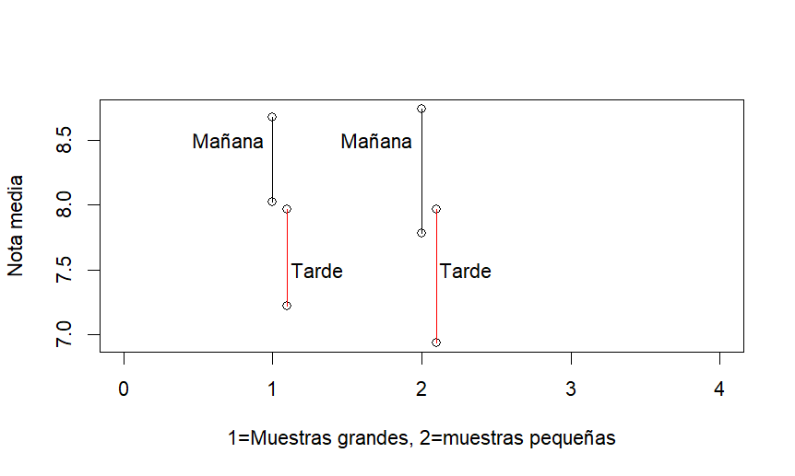

Este diagrama puede servir para comprobar visualmente si se solapan los intervalos de los dos grupos, ya que, si no hay solapamiento, sí habrá diferencia entre las medias de ambos grupos, como ocurre en este caso para las muestras grandes; mientras que, si hay solapamiento, y éste es amplio, es muy posible que no haya diferencia significativa entre las medias de los dos grupos, pero esta apreciación visual, deberá comprobarse formalmente mediante un contraste de hipótesis. En este caso, para muestras pequeñas se aprecia un pequeño solapamiento, pero no podremos asegurar si es suficiente para afirmar que no hay diferencia, hasta hacer el contraste de hipótesis.

4.2 Intervalos de confianza para proporciones
Vamos a considerar los grupos que se crearon en la práctica 3:
- Aprobado: Notas en el rango [5, 7)
- Notable: Notas en el rango [7,9)
- Sobresaliente: Notas en el rango [9,11]
Para los cálculos necesitaremos el tamaño de las muestras.
> (n.notaM.muestra.grande=length(notaM.muestra.grande))
[1] 42
> (n.notaT.muestra.grande=length(notaT.muestra.grande))
[1] 32
> (n.notaM.muestra.pequeña=length(notaM.muestra.pequeña))
[1] 20
> (n.notaT.muestra.pequeña=length(notaT.muestra.pequeña))
[1] 20

4.2.1 Proporción de alumnos con calificación de Aprobado

4.2.1.1 Muestras grandes
Primero calculamos el número de alumnos con calificación de Aprobado en cada turno.
> (aprobadoM.muestra.grande = notaM.muestra.grande[(notaM.muestra.grande>=5)&(notaM.muestra.grande<7)])
[1] 6.90 6.75 6.94
> (aprobadoT.muestra.grande = notaT.muestra.grande[(notaT.muestra.grande>=5)&(notaT.muestra.grande<7)])
[1] 5.80 6.75 6.80 6.44 6.65 5.82 6.50 6.50
> (ng.aprobadoM.muestra.grande=length(aprobadoM.muestra.grande))
[1] 3
> (ng.aprobadoT.muestra.grande=length(aprobadoT.muestra.grande))
[1] 8

Entonces, las proporciones muestrales son:

> (p.aprobadoM.muestra.grande=ng.aprobadoM.muestra.grande/n.notaM.muestra.grande)
[1] 0.07142857
> (p.aprobadoT.muestra.grande=ng.aprobadoT.muestra.grande/n.notaT.muestra.grande)
[1] 0.25

Y el intervalo de confianza se calcula con la función prop.test.
> prop.test(ng.aprobadoM.muestra.grande, n.notaM.muestra.grande, conf.level=0.95, correct=FALSE)
95 percent confidence interval:
0.02459041 0.19009427

El intervalo de confianza para la proporción poblacional de alumnos con calificación de Aprobado en el turno de mañana, a partir de una muestra grande, es [0.0246, 0.1901].
Se haría de igual forma con los del turno de tarde.
> prop.test(ng.aprobadoT.muestra.grande, n.notaT.muestra.grande, conf.level=0.95, correct=FALSE)
95 percent confidence interval:
0.1325240 0.4210656

El intervalo de confianza para la proporción poblacional de alumnos con calificación de Aprobado en el turno de tarde, a partir de una muestra grande, es [0.1325, 0.4211].

4.2.1.2 Muestras pequeñas
Primero calculamos el número de alumnos con calificación de Aprobado en cada turno.
> (aprobadoM.muestra.pequeña = notaM.muestra.pequeña[(notaM.muestra.pequeña>=5)&(notaM.muestra.pequeña<7)])
[1] 6.94
> (aprobadoT.muestra.pequeña = notaT.muestra.pequeña[(notaT.muestra.pequeña>=5)&(notaT.muestra.pequeña<7)])
[1] 6.75 5.82 6.80 5.80 6.44 6.50
> (ng.aprobadoM.muestra.pequeña=length(aprobadoM.muestra.pequeña))
[1] 1
> (ng.aprobadoT.muestra.pequeña=length(aprobadoT.muestra.pequeña))
[1] 6

Entonces, las proporciones muestrales son:
> (p.aprobadoM.muestra.pequeña=ng.aprobadoM.muestra.pequeña/n.notaM.muestra.pequeña)
[1] 0.05
> (p.aprobadoT.muestra.pequeña=ng.aprobadoT.muestra.pequeña/n.notaT.muestra.pequeña)
[1] 0.3

Y el intervalo de confianza se calcula con la función prop.test.
> prop.test(ng.aprobadoM.muestra.pequeña, n.notaM.muestra.pequeña, conf.level=0.95, correct=FALSE)
95 percent confidence interval:
0.008881449 0.236131193

El intervalo de confianza para la proporción poblacional de alumnos con calificación de Aprobado en el turno de mañana, a partir de una muestra pequeña, es [0.0089, 0.2361].
Se haría de igual forma con los del turno de tarde.
> prop.test(ng.aprobadoT.muestra.pequeña, n.notaT.muestra.pequeña, conf.level=0.95, correct=FALSE)
95 percent confidence interval:
0.1454772 0.5189728

El intervalo de confianza para la proporción poblacional de alumnos con calificación de Aprobado en el turno de tarde, a partir de una muestra pequeña, es [0.1455, 0.5190].

4.2.1.3 Diagrama
test.ApM.grande=prop.test(ng.aprobadoM.muestra.grande, n.notaM.muestra.grande, conf.level=0.95, correct=FALSE)
Li.ApM.grande=test.ApM.grande$conf.int[1]
Ls.ApM.grande=test.ApM.grande$conf.int[2]
test.ApT.grande=prop.test(ng.aprobadoT.muestra.grande, n.notaT.muestra.grande, conf.level=0.95, correct=FALSE)
Li.ApT.grande=test.ApT.grande$conf.int[1]
Ls.ApT.grande=test.ApT.grande$conf.int[2]

test.ApM.pequeña=prop.test(ng.aprobadoM.muestra.pequeña, n.notaM.muestra.pequeña, conf.level=0.95, correct=FALSE)
Li.ApM.pequeña=test.ApM.pequeña$conf.int[1]
Ls.ApM.pequeña=test.ApM.pequeña$conf.int[2]
test.ApT.pequeña=prop.test(ng.aprobadoT.muestra.pequeña, n.notaT.muestra.pequeña, conf.level=0.95, correct=FALSE)
Li.ApT.pequeña=test.ApT.pequeña$conf.int[1]
Ls.ApT.pequeña=test.ApT.pequeña$conf.int[2]

plot(c(1,1,1.1,1.1,2,2,2.1,2.1),c(Li.ApM.grande, Ls.ApM.grande, Li.ApT.grande, Ls.ApT.grande, Li.ApM.pequeña, Ls.ApM.pequeña, Li.ApT.pequeña, Ls.ApT.pequeña), xlim = c(0,4), xlab = "1=Muestras grandes, 2=muestras pequeñas", ylab = "Proporción de Aprobados")
lines(c(1,1),c(Li.ApM.grande,Ls.ApM.grande))
lines(c(1.1,1.1),c(Li.ApT.grande,Ls.ApT.grande),col="red")
lines(c(2,2),c(Li.ApM.pequeña,Ls.ApM.pequeña))
lines(c(2.1,2.1),c(Li.ApT.pequeña,Ls.ApT.pequeña),col="red")
text(0.7, 0.1, label = "Mañana")
text(1.3, 0.3, label = "Tarde")
text(1.7, 0.1, label = "Mañana")
text(2.3, 0.3, label = "Tarde")

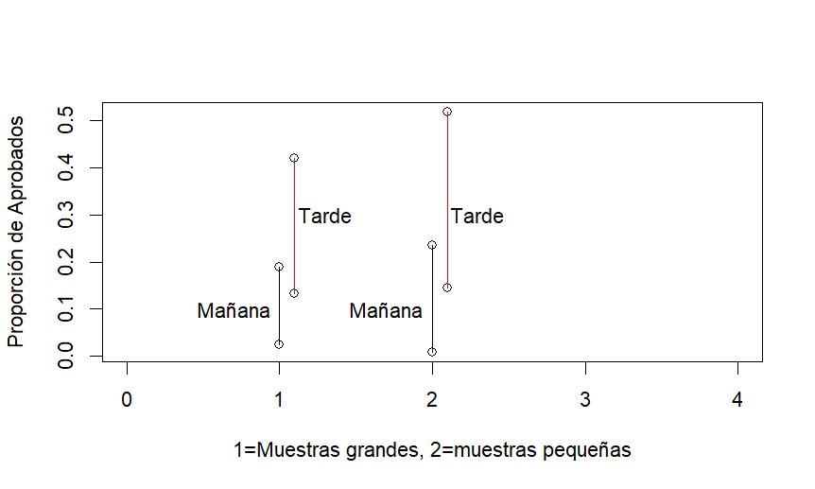

4.2.2 Proporción de alumnos con calificación de Notable

4.2.2.1 Muestras grandes
Primero calculamos el número de alumnos con calificación de Notable en cada turno.
> (notableM.muestra.grande = notaM.muestra.grande[(notaM.muestra.grande>=7)&(notaM.muestra.grande<9)])
[1] 8.50 7.10 8.63 8.62 8.20 8.70 7.21 7.63 8.40 8.30 8.20 8.02 7.31 7.50
[15] 8.71 8.34 7.80 7.99 7.80 8.59 7.00 8.05 7.99 8.55 7.34 7.42 7.21 7.68
[29] 7.86
> (notableT.muestra.grande = notaT.muestra.grande[(notaT.muestra.grande>=7)&(notaT.muestra.grande<9)])
[1] 7.27 7.30 7.14 8.60 7.50 8.00 7.54 7.29 7.83 7.80 7.60 7.87 7.00 7.08
[15] 7.48 8.07 7.50 8.00 7.80 7.65
> (ng.notableM.muestra.grande=length(notableM.muestra.grande))
[1] 29
> (ng.notableT.muestra.grande=length(notableT.muestra.grande))
[1] 20

Entonces, las proporciones muestrales son:
> (p.notableM.muestra.grande=ng.notableM.muestra.grande/n.notaM.muestra.grande)
[1] 0.6904762
> (p.notableT.muestra.grande=ng.notableT.muestra.grande/n.notaT.muestra.grande)
[1] 0.625

Y el intervalo de confianza se calcula con la función prop.test.
> prop.test(ng.notableM.muestra.grande, n.notaM.muestra.grande, conf.level=0.95, correct=FALSE)
95 percent confidence interval:
0.5397401 0.8092890

El intervalo de confianza para la proporción poblacional de alumnos con calificación de Notable en el turno de mañana, a partir de una muestra grande, es [0.5397, 0.8093].
Se haría de igual forma con los del turno de tarde.
> prop.test(ng.notableT.muestra.grande, n.notaT.muestra.grande, conf.level=0.95, correct=FALSE)
95 percent confidence interval:
0.4525441 0.7706611

El intervalo de confianza para la proporción poblacional de alumnos con calificación de Notable en el turno de tarde, a partir de una muestra grande, es [0.4525, 0.7707].

4.2.2.2 Muestras pequeñas
Primero calculamos el número de alumnos con calificación de Notable en cada turno.
> (notableM.muestra.pequeña = notaM.muestra.pequeña[(notaM.muestra.pequeña>=7)&(notaM.muestra.pequeña<9)])
[1] 7.21 7.99 7.86 7.80 8.62 8.55 8.02 8.05 7.42 8.30 8.71 8.59 7.00 7.10 7.34
> (notableT.muestra.pequeña = notaT.muestra.pequeña[(notaT.muestra.pequeña>=7)&(notaT.muestra.pequeña<9)])
[1] 7.65 7.80 7.80 7.54 8.07 7.83 8.60 7.27 7.08 7.29 7.00 7.30
> (ng.notableM.muestra.pequeña=length(notableM.muestra.pequeña))
[1] 15
> (ng.notableT.muestra.pequeña=length(notableT.muestra.pequeña))
[1] 12

Entonces, las proporciones muestrales son:
> (p.notableM.muestra.pequeña=ng.notableM.muestra.pequeña/n.notaM.muestra.pequeña)
[1] 0.75
> (p.notableT.muestra.pequeña=ng.notableT.muestra.pequeña/n.notaT.muestra.pequeña)
[1] 0.6

Y el intervalo de confianza se calcula con la función prop.test.
> (prop.test(ng.notableM.muestra.pequeña, n.notaM.muestra.pequeña, conf.level=0.95, correct=FALSE))
95 percent confidence interval:
0.5312991 0.8881383

El intervalo de confianza para la proporción poblacional de alumnos con calificación de Notable en el turno de mañana, a partir de una muestra pequeña, es [0.5313, 0.8881].
Se haría de igual forma con los del turno de tarde.
> (prop.test(ng.notableT.muestra.pequeña, n.notaT.muestra.pequeña, conf.level=0.95, correct=FALSE))
95 percent confidence interval:
0.3865815 0.7811935

El intervalo de confianza para la proporción poblacional de alumnos con calificación de Notable en el turno de tarde, a partir de una muestra pequeña, es [0.3866, 0.7812].

4.2.2.3 Diagrama
test.NotM.grande=prop.test(ng.notableM.muestra.grande, n.notaM.muestra.grande, conf.level=0.95, correct=FALSE)
Li.NotM.grande=test.NotM.grande$conf.int[1]
Ls.NotM.grande=test.NotM.grande$conf.int[2]
test.NotT.grande=prop.test(ng.notableT.muestra.grande, n.notaT.muestra.grande, conf.level=0.95, correct=FALSE)
Li.NotT.grande=test.NotT.grande$conf.int[1]
Ls.NotT.grande=test.NotT.grande$conf.int[2]

test.NotM.pequeña=prop.test(ng.notableM.muestra.pequeña, n.notaM.muestra.pequeña, conf.level=0.95, correct=FALSE)
Li.NotM.pequeña=test.NotM.pequeña$conf.int[1]
Ls.NotM.pequeña=test.NotM.pequeña$conf.int[2]
test.NotT.pequeña=prop.test(ng.notableT.muestra.pequeña, n.notaT.muestra.pequeña, conf.level=0.95, correct=FALSE)
Li.NotT.pequeña=test.NotT.pequeña$conf.int[1]
Ls.NotT.pequeña=test.NotT.pequeña$conf.int[2]

plot(c(1,1,1.1,1.1,2,2,2.1,2.1),c(Li.NotM.grande, Ls.NotM.grande, Li.NotT.grande, Ls.NotT.grande, Li.NotM.pequeña, Ls.NotM.pequeña, Li.NotT.pequeña, Ls.NotT.pequeña), xlim = c(0,4), xlab = "1=Muestras grandes, 2=muestras pequeñas", ylab = "Proporción de Notables")
lines(c(1,1),c(Li.NotM.grande,Ls.NotM.grande))
lines(c(1.1,1.1),c(Li.NotT.grande,Ls.NotT.grande),col="red")
lines(c(2,2),c(Li.NotM.pequeña,Ls.NotM.pequeña))
lines(c(2.1,2.1),c(Li.NotT.pequeña,Ls.NotT.pequeña),col="red")
text(0.7, 0.7, label = "Mañana")
text(1.3, 0.6, label = "Tarde")
text(1.7, 0.5, label = "Mañana")
text(2.3, 0.6, label = "Tarde")

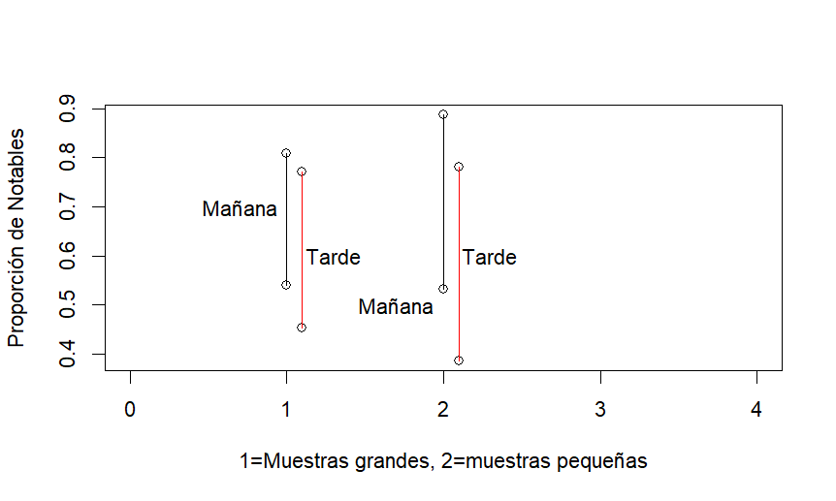

4.2.3 Proporción de alumnos con calificación de Sobresaliente

4.2.3.1 Muestras grandes
Primero calculamos el número de alumnos con calificación de Sobresaliente en cada turno.
> (sobM.muestra.grande = notaM.muestra.grande[notaM.muestra.grande>=9])
[1] 9.10 9.79 10.11 9.21 10.30 10.00 10.80 9.56 10.28 10.26
> (sobT.muestra.grande = notaT.muestra.grande[notaT.muestra.grande>=9])
[1] 9.81 10.27 9.90 9.46
> (ng.sobM.muestra.grande=length(sobM.muestra.grande))
[1] 10
> (ng.sobT.muestra.grande=length(sobT.muestra.grande))
[1] 4

Entonces, las proporciones muestrales son:
> (p.sobM.muestra.grande=ng.sobM.muestra.grande/n.notaM.muestra.grande)
[1] 0.2380952
> (p.sobT.muestra.grande=ng.sobT.muestra.grande/n.notaT.muestra.grande)
[1] 0.125

Y el intervalo de confianza se calcula con la función prop.test.
> prop.test(ng.sobM.muestra.grande, n.notaM.muestra.grande, conf.level=0.95, correct=FALSE)
95 percent confidence interval:
0.1348096 0.3852754

El intervalo de confianza para la proporción poblacional de alumnos con calificación de Sobresaliente en el turno de mañana, a partir de una muestra grande, es [0.1348, 0.3853].
Se haría de igual forma con los del turno de tarde.
> prop.test(ng.sobT.muestra.grande, n.notaT.muestra.grande, conf.level=0.95, correct=FALSE)
95 percent confidence interval:
0.04970134 0.28068305

El intervalo de confianza para la proporción poblacional de alumnos con calificación de Sobresaliente en el turno de tarde, a partir de una muestra grande, es [0.0497, 0.2807].

4.2.3.2 Muestras pequeñas
Primero calculamos el número de alumnos con calificación de Sobresaliente en cada turno.
> (sobM.muestra.pequeña = notaM.muestra.pequeña[notaM.muestra.pequeña>=9])
[1] 9.79 10.26 10.11 9.56
> (sobT.muestra.pequeña = notaT.muestra.pequeña[notaT.muestra.pequeña>=9])
[1] 10.27 9.46
> (ng.sobM.muestra.pequeña=length(sobM.muestra.pequeña))
[1] 4
> (ng.sobT.muestra.pequeña=length(sobT.muestra.pequeña))
[1] 2

Entonces, las proporciones muestrales son:
> (p.sobM.muestra.pequeña=ng.sobM.muestra.pequeña/n.notaM.muestra.pequeña)
[1] 0.2
> (p.sobT.muestra.pequeña=ng.sobT.muestra.pequeña/n.notaT.muestra.pequeña)
[1] 0.1

Y el intervalo de confianza se calcula con la función prop.test.
> prop.test(ng.sobM.muestra.pequeña, n.notaM.muestra.pequeña, conf.level=0.95, correct=FALSE)
95 percent confidence interval:
0.08065766 0.41601743

El intervalo de confianza para la proporción poblacional de alumnos con calificación de Sobresaliente en el turno de mañana, a partir de una muestra pequeña, es [0.0807, 0.4160].
Se haría de igual forma con los del turno de tarde.
> prop.test(ng.sobT.muestra.pequeña, n.notaT.muestra.pequeña, conf.level=0.95, correct=FALSE)
95 percent confidence interval:
0.02786648 0.30103365

El intervalo de confianza para la proporción poblacional de alumnos con calificación de Sobresaliente en el turno de tarde, a partir de una muestra pequeña, es [0.0279, 0.3010].

4.2.3.3 Diagrama
test.sobM.grande=prop.test(ng.sobM.muestra.grande, n.notaM.muestra.grande, conf.level=0.95, correct=FALSE)
Li.sobM.grande=test.sobM.grande$conf.int[1]
Ls.sobM.grande=test.sobM.grande$conf.int[2]
test.sobT.grande=prop.test(ng.sobT.muestra.grande, n.notaT.muestra.grande, conf.level=0.95, correct=FALSE)
Li.sobT.grande=test.sobT.grande$conf.int[1]
Ls.sobT.grande=test.sobT.grande$conf.int[2]

test.sobM.pequeña=prop.test(ng.sobM.muestra.pequeña, n.notaM.muestra.pequeña, conf.level=0.95, correct=FALSE)
Li.sobM.pequeña=test.sobM.pequeña$conf.int[1]
Ls.sobM.pequeña=test.sobM.pequeña$conf.int[2]
test.sobT.pequeña=prop.test(ng.sobT.muestra.pequeña, n.notaT.muestra.pequeña, conf.level=0.95, correct=FALSE)
Li.sobT.pequeña=test.sobT.pequeña$conf.int[1]
Ls.sobT.pequeña=test.sobT.pequeña$conf.int[2]

plot(c(1,1,1.1,1.1,2,2,2.1,2.1),c(Li.sobM.grande, Ls.sobM.grande, Li.sobT.grande, Ls.sobT.grande, Li.sobM.pequeña, Ls.sobM.pequeña, Li.sobT.pequeña, Ls.sobT.pequeña), xlim = c(0,4), xlab = "1=Muestras grandes, 2=muestras pequeñas", ylab = "Proporción de Sobresalientes")
lines(c(1,1),c(Li.sobM.grande,Ls.sobM.grande))
lines(c(1.1,1.1),c(Li.sobT.grande,Ls.sobT.grande),col="red")
lines(c(2,2),c(Li.sobM.pequeña,Ls.sobM.pequeña))
lines(c(2.1,2.1),c(Li.sobT.pequeña,Ls.sobT.pequeña),col="red")
text(0.7, 0.3, label = "Mañana")
text(1.3, 0.2, label = "Tarde")
text(1.7, 0.4, label = "Mañana")
text(2.3, 0.2, label = "Tarde")

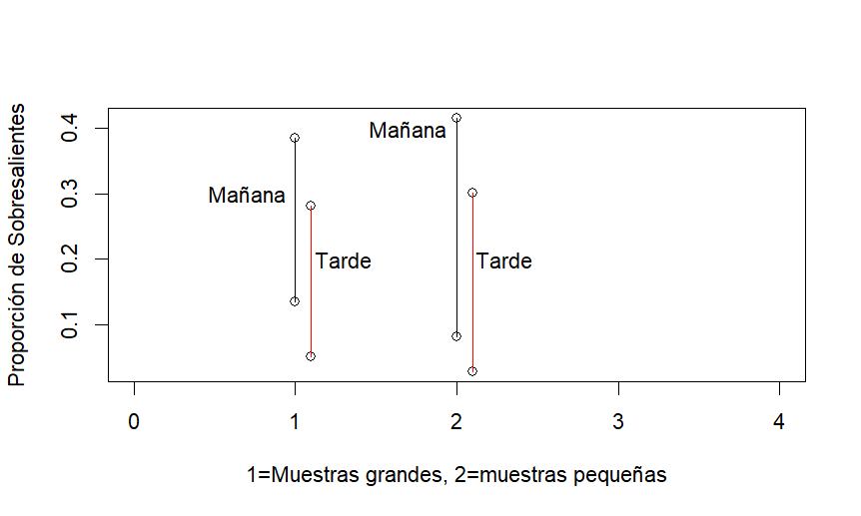

5. Realizar contrastes de hipótesis paramétricos

5.1 Contraste de hipótesis sobre la diferencia de medias

5.1.1 Muestras grandes
Las medias muestrales son:
> (mean(notaM.muestra.grande))
[1] 8.34881
> (mean(notaT.muestra.grande))
[1] 7.594375

Aunque la nota media muestra del turno de mañana es mayor que la del turno de tarde, no sabemos si la media de poblacional también será mayor, para ello hay que formular un contraste de hipótesis.
Podemos plantear primero un contraste para determinar si hay diferencias entre las medias.
$$H_{0}: μ_{Mañana}=μ_{Tarde} \text{vs }H_{A}: μ_{Mañana}≠μ_{Tarde}$$
> z.test(notaM.muestra.grande, notaT.muestra.grande, alternative="two.sided", sigma.x=sd(notaM.muestra.grande), sigma.y=sd(notaT.muestra.grande), conf.level=0.95)

Two-sample z-Test

data: notaM.muestra.grande and notaT.muestra.grande
z = 2.9889, p-value = 0.0028
alternative hypothesis: true difference in means is not equal to 0
95 percent confidence interval:
0.2597101 1.2491589
sample estimates:
mean of x mean of y
8.348810 7.594375

Como p-valor<0.05, se puede aceptar la hipótesis alternativa de que hay diferencia significativa entre las medias, y entonces podemos probar la hipótesis alternativa de que la media poblacional del turno de mañana es mayor, como ocurre con las medias muestrales:
$$H_{0}: μ_{Mañana}=μ_{Tarde} \text{vs }H_{A}: μ_{Mañana}>μ_{Tarde}$$
> z.test(notaM.muestra.grande, notaT.muestra.grande, alternative="greater", sigma.x=sd(notaM.muestra.grande), sigma.y=sd(notaT.muestra.grande), conf.level=0.95)

Two-sample z-Test

data: notaM.muestra.grande and notaT.muestra.grande
z = 2.9889, p-value = 0.0014
alternative hypothesis: true difference in means is greater than 0
95 percent confidence interval:
0.3392487 NA
sample estimates:
mean of x mean of y
8.348810 7.594375

Como p-valor<0.05, se puede aceptar la hipótesis alternativa de que la media poblacional del turno de mañana es mayor que la del turno de tarde.
NOTA: Aunque la función z.test no tiene un parámetro para diferenciar si las varianzas de las poblaciones son diferentes o iguales, podría interesar realizar la comprobación con un test de Levene, que plantea la hipótesis nula de que las varianzas son iguales, y la alternativa de que son diferentes, considerando que las dos poblaciones son Normales.
Para realizar el test de Levene hay que instalar primero el paquete “car”.
> install.packages("car")
> library(car)

Para poder usar la función leveneTest(), primero hay que preparar los datos en un único dataframe con dos columnas, una con todos los valores y otra que indique a qué turno pertenece cada nota.
>dM=data.frame(NOTA=notaM.muestra.grande,TURNO=rep(c("Mañana"),times=length(notaM.muestra.grande)))
>dT=data.frame(NOTA=notaT.muestra.grande,TURNO=rep(c("Tarde"),times=length(notaT.muestra.grande)))
>d=rbind(dM,dT)
>leveneTest(d$NOTA,d$TURNO)
Levene's Test for Homogeneity of Variance (center = median)
Df F value Pr(>F)
group 1 0.2165 0.6431

El p-valor=0.6431 es superior a 0.05, por lo que se puede suponer que las varianzas son iguales.

5.1.2 Muestras pequeñas
Las medias muestrales son:
> (mean(notaM.muestra.pequeña))
[1] 8.261
> (mean(notaT.muestra.pequeña))
[1] 7.4535

Como la media muestral del turno de mañana es bastante superior a la del turno de tarde, planteamos directamente la hipótesis alternativa de que la media poblacional también es mayor:
$$H_{0}: μ_{Mañana}=μ_{Tarde} \text{vs }H_{A}: μ_{Mañana}>μ_{Tarde}$$

A diferencia que con la función z.test, en el caso de la función t.tes sí se puede indicar si las varianzas poblacionales son iguales, ya que hay fórmulas diferentes si las varianzas de las dos poblaciones son diferentes o iguales.
En el apartado anterior ya se comprobó con el test de Levene que las varianzas eran iguales, pero se puede confirmar utilizando las muestras pequeñas.
Como en aquel caso, primero hay que preparar los datos en un único dataframe con dos columnas, una con todos los valores y otra que indique a qué turno pertenece cada nota.
> dM=data.frame(NOTA=notaM.muestra.pequeña,TURNO=rep(c("Mañana"),times=20))

> dT=data.frame(NOTA=notaT.muestra.pequeña,TURNO=rep(c("Tarde"),times=20))

> d=rbind(dM,dT)

> leveneTest(d$NOTA,d$TURNO)
Levene's Test for Homogeneity of Variance (center = median)
Df F value Pr(>F)
group 1 0.0041 0.9492
38

El p-valor es 0.9492, muy superior a 0.05, por lo que se puede suponer que las varianzas son iguales, y realizar el contraste de hipótesis usando la función t.test con el parámetro var.equal=TRUE.
> t.test(notaM.muestra.pequeña, notaT.muestra.pequeña, alternative="greater", var.equal = TRUE, sigma.x=sd(notaM.muestra.pequeña), sigma.y=sd(notaT.muestra.pequeña), conf.level=0.95)

Two Sample t-test

data: notaM.muestra.pequeña and notaT.muestra.pequeña
t = 2.411, df = 38, p-value = 0.01043
alternative hypothesis: true difference in means is greater than 0
95 percent confidence interval:
0.2428249 Inf
sample estimates:
mean of x mean of y
8.2610 7.4535

Como p-valor<0.05, se puede aceptar la hipótesis alternativa también en el caso de muestras pequeñas.

5.2 Contraste de hipótesis para la diferencia de proporciones

5.2.1 Diferencia de proporciones de alumnos con calificación de Aprobado

5.2.1.1 Muestras grandes
Las proporciones para las muestras grandes son las siguientes:
> (p.aprobadoM.muestra.grande=ng.aprobadoM.muestra.grande/n.notaM.muestra.grande)
[1] 0.07142857
> (p.aprobadoT.muestra.grande=ng.aprobadoT.muestra.grande/n.notaT.muestra.grande)
[1] 0.25

Como la proporción muestral del turno de mañana es bastante más pequeña que la del turno de tarde, podemos plantear directamente la hipótesis alternativa de que la proporción poblacional también es menor:
$$H_{0}: p_{ApMañana}=p_{ApTarde} \text{vs }H_{A}: p_{ApMañana}<p_{ApTarde}$$
> prop.test(c(ng.aprobadoM.muestra.grande,ng.aprobadoT.muestra.grande), c(n.notaM.muestra.grande,n.notaT.muestra.grande), alternative="less", conf.level=0.95, correct=FALSE)

2-sample test for equality of proportions without continuity correction

data: c(ng.aprobadoM.muestra.grande, ng.aprobadoT.muestra.grande) out of c(n.notaM.muestra.grande, n.notaT.muestra.grande)
X-squared = 4.5764, df = 1, p-value = 0.01621
alternative hypothesis: less
95 percent confidence interval:
-1.00000000 -0.03670742
sample estimates:
prop 1 prop 2
0.07142857 0.25000000

Como p-valor<0.05, se puede aceptar la hipótesis alternativa.

5.2.1.2 Muestras pequeñas
Las proporciones para las muestras pequeñas son las siguientes:
> (p.aprobadoM.muestra.pequeña=ng.aprobadoM.muestra.pequeña/n.notaM.muestra.pequeña)
[1] 0.05
> (p.aprobadoT.muestra.pequeña=ng.aprobadoT.muestra.pequeña/n.notaT.muestra.pequeña)
[1] 0.3

Como la proporción muestral del turno de mañana es menor que la del turno de tarde, planteamos la hipótesis alternativa de que la proporción poblacional también es menor:
$$H_{0}: p_{ApMañana}=p_{ApTarde} \text{vs }H_{A}: p_{ApMañana}<p_{ApTarde}$$

> prop.test(c(ng.aprobadoM.muestra.pequeña,ng.aprobadoT.muestra.pequeña), c(n.notaM.muestra.pequeña,n.notaT.muestra.pequeña), alternative="less", conf.level=0.95, correct=FALSE)

2-sample test for equality of proportions without continuity correction

data: c(ng.aprobadoM.muestra.pequeña, ng.aprobadoT.muestra.pequeña) out of c(n.notaM.muestra.pequeña, n.notaT.muestra.pequeña)
X-squared = 4.329, df = 1, p-value = 0.01873
alternative hypothesis: less
95 percent confidence interval:
-1.00000000 -0.06336165
sample estimates:
prop 1 prop 2
0.05 0.30

Como p-valor<0.05, se puede aceptar también la hipótesis alternativa en el caso de la muestra pequeña.

5.2.2 Diferencia de proporciones de alumnos con calificación de Notable

5.2.2.1 Muestras grandes
Las proporciones para las muestras grandes son las siguientes:
> (p.notableM.muestra.grande=ng.notableM.muestra.grande/n.notaM.muestra.grande)
[1] 0.6904762
> (p.notableT.muestra.grande=ng.notableT.muestra.grande/n.notaT.muestra.grande)
[1] 0.625

Como la proporción muestral del turno de mañana es muy parecida a la del turno de tarde, podemos empezar probando si hay alguna diferencia significativa.
$$H_{0}: p_{NotMañana}=p_{NotTarde} \text{vs }H_{A}: p_{NotMañana}≠p_{NotTarde}$$
> (prop.test(c(ng.notableM.muestra.grande,ng.notableT.muestra.grande), c(n.notaM.muestra.grande,n.notaT.muestra.grande), alternative="two.sided", conf.level=0.95, correct=FALSE))

2-sample test for equality of proportions without continuity correction

data: c(ng.notableM.muestra.grande, ng.notableT.muestra.grande) out of c(n.notaM.muestra.grande, n.notaT.muestra.grande)
X-squared = 0.34807, df = 1, p-value = 0.5552
alternative hypothesis: two.sided
95 percent confidence interval:
-0.1528884 0.2838408
sample estimates:
prop 1 prop 2
0.6904762 0.6250000

Como p-valor>0.05, no se puede aceptar la hipótesis alternativa, así que no hay diferencia significativa entre las proporciones de Notables en los dos turnos.

5.2.2.2 Muestras pequeñas
Las proporciones para las muestras pequeñas son las siguientes:
> (p.notableM.muestra.pequeña=ng.notableM.muestra.pequeña/n.notaM.muestra.pequeña)
[1] 0.75
> (p.notableT.muestra.pequeña=ng.notableT.muestra.pequeña/n.notaT.muestra.pequeña)
[1] 0.6

Como en el caso anterior, empezamos probando si son diferentes.
$$H_{0}: p_{NotMañana}=p_{NotTarde} \text{vs }H_{A}: p_{NotMañana}≠p_{NotTarde}$$

> (prop.test(c(ng.notableM.muestra.pequeña,ng.notableT.muestra.pequeña), c(n.notaM.muestra.pequeña,n.notaT.muestra.pequeña), alternative="two.sided", conf.level=0.95, correct=FALSE))

2-sample test for equality of proportions without continuity correction

data: c(ng.notableM.muestra.pequeña, ng.notableT.muestra.pequeña) out of c(n.notaM.muestra.pequeña, n.notaT.muestra.pequeña)
X-squared = 1.0256, df = 1, p-value = 0.3112
alternative hypothesis: two.sided
95 percent confidence interval:
-0.1365505 0.4365505
sample estimates:
prop 1 prop 2
0.75 0.60

Como p-valor>0.05, tampoco con muestras pequeñas hay evidencias de que haya diferencia significativa entre la proporción de notables en ambos turnos.

5.2.3 Diferencia de proporciones de alumnos con calificación de Sobresaliente

5.2.3.1 Muestras grandes
Las proporciones para las muestras grandes son las siguientes:
> (p.sobM.muestra.grande=ng.sobM.muestra.grande/n.notaM.muestra.grande)
[1] 0.2380952
> (p.sobT.muestra.grande=ng.sobT.muestra.grande/n.notaT.muestra.grande)
[1] 0.125

Podemos empezar probando si hay alguna diferencia significativa.
$$H_{0}: p_{SobMañana}=p_{SobTarde} \text{vs }H_{A}: p_{SobMañana}≠p_{SobTarde}$$
> prop.test(c(ng.sobM.muestra.grande,ng.sobT.muestra.grande), c(n.notaM.muestra.grande,n.notaT.muestra.grande), alternative="two.sided", conf.level=0.95, correct=FALSE)

2-sample test for equality of proportions without continuity correction

data: c(ng.sobM.muestra.grande, ng.sobT.muestra.grande) out of c(n.notaM.muestra.grande, n.notaT.muestra.grande)
X-squared = 1.5144, df = 1, p-value = 0.2185
alternative hypothesis: two.sided
95 percent confidence interval:
-0.05930537 0.28549584
sample estimates:
prop 1 prop 2
0.2380952 0.1250000

Como p-valor>0.05, no se puede aceptar la hipótesis alternativa, así que no hay diferencia significativa entre las proporciones de Sobresalientes en los dos turnos.

5.2.1.2 Muestras pequeñas
Las proporciones para las muestras pequeñas son las siguientes:
> (p.sobM.muestra.pequeña=ng.sobM.muestra.pequeña/n.notaM.muestra.pequeña)
[1] 0.2
> (p.sobT.muestra.pequeña=ng.sobT.muestra.pequeña/n.notaT.muestra.pequeña)
[1] 0.1

Como en el caso anterior, podemos empezar probando si hay alguna diferencia.
$$H_{0}: p_{SobMañana}=p_{SobTarde} \text{vs }H_{A}: p_{SobMañana}≠p_{SobTarde}$$
> prop.test(c(ng.sobM.muestra.pequeña,ng.sobT.muestra.pequeña), c(n.notaM.muestra.pequeña,n.notaT.muestra.pequeña), alternative="two.sided", conf.level=0.95, correct=FALSE)

2-sample test for equality of proportions without continuity correction

data: c(ng.sobM.muestra.pequeña, ng.sobT.muestra.pequeña) out of c(n.notaM.muestra.pequeña, n.notaT.muestra.pequeña)
X-squared = 0.78431, df = 1, p-value = 0.3758
alternative hypothesis: two.sided
95 percent confidence interval:
-0.1191306 0.3191306
sample estimates:
prop 1 prop 2
0.2 0.1

Como p-valor>0.05, no se puede aceptar la hipótesis alternativa, así que no hay diferencia significativa entre las proporciones de Sobresalientes en los dos turnos.

6. Realizar contrastes de hipótesis no paramétricos

6.1 Contraste de hipótesis sobre la diferencia de medianas
Se puede completar el análisis comparando los contrastes paramétricos realizados, con otros no paramétricos, que se pueden aplicar en cualquier sin exigir que los datos tengan una distribución Normal.

6.1.1 Muestras grandes
Las medianas muestrales son:
> (median(notaM.muestra.grande))
[1] 8.2
> (median(notaT.muestra.grande))
[1] 7.5

Aunque la nota mediana muestral del turno de mañana es mayor que la del turno de tarde, no sabemos si la mediana de poblacional también será mayor, para ello hay que formular un contraste de hipótesis.
Podemos plantear primero un contraste para determinar si hay diferencias entre las medianas.
$$H_{0}: M_{Mañana}=M_{Tarde} \text{vs }H_{A}: M_{Mañana}≠M_{Tarde}$$

> wilcox.test(nota.mañana, nota.tarde, paired=FALSE, alternative="two.sided", conf.level=0.95, exact=FALSE)
Wilcoxon rank sum test with continuity correction
data: nota.mañana and nota.tarde
W = 956, p-value = 0.001977

Como p-valor<0.05, se puede aceptar la hipótesis alternativa de que hay diferencia significativa entre las medianas, y entonces podemos probar la hipótesis alternativa de que la mediana poblacional del turno de mañana es mayor, como ocurre con las medianas muestrales:
$$H_{0}: M_{Mañana}=M_{Tarde} \text{vs }H_{A}: M_{Mañana}>M_{Tarde}$$
> wilcox.test(nota.mañana, nota.tarde, paired=FALSE, alternative="greater", conf.level=0.95, exact=FALSE)
Wilcoxon rank sum test with continuity correction
data: nota.mañana and nota.tarde
W = 956, p-value = 0.0009883
alternative hypothesis: true location shift is greater than 0

Como p-valor<0.05, se puede aceptar la hipótesis alternativa de que la mediana poblacional del turno de mañana es mayor que la del turno de tarde.

6.1.2 Muestras pequeñas
Las medianas muestrales son:
> (median(notaM.muestra.pequeña))
[1] 8.035
> (median(notaT.muestra.pequeña))
[1] 7.295

Como la mediana muestral del turno de mañana es superior a la del turno de tarde, planteamos directamente la hipótesis alternativa de que la mediana poblacional también es mayor:
$$H_{0}: M_{Mañana}=M_{Tarde} \text{vs }H_{A}: M_{Mañana}>M_{Tarde}$$
> wilcox.test(notaM.muestra.pequeña, notaT.muestra.pequeña, alternative="greater", conf.level=0.95, exact=FALSE)

Wilcoxon rank sum test with continuity correction

data: notaM.muestra.pequeña and notaT.muestra.pequeña
W = 291.5, p-value = 0.006906

Como p-valor<0.05, se puede aceptar también con muestras pequeñas la hipótesis alternativa de que la mediana poblacional del turno de mañana es mayor que la del turno de tarde.

7. Escribir el informe
Se debe crear un documento con los apartados habituales en este tipo de informes: Título, Introducción, Metodología, Resultados, Análisis de resultados, Conclusiones y Referencias.

7.1 Título
Debe elegirse un título que refleje claramente sobre qué trata el informe.
Ejemplo:
Análisis de las notas de acceso de los estudiantes del Grado en Ingeniería en Sistemas de Información de la Universidad de Alcalá del curso 2021-22.

7.2 Introducción
En informe comienza situando el trabajo en su contexto, y a continuación se plantea el objetivo del mismo y su alcance.
Ejemplo:
Contexto
En la Universidad de Alcalá se imparten diferentes estudios de grado relacionados con las Tecnologías de la Información y las Comunicaciones, entre los que se encuentra el Grado en Ingeniería en Sistemas de Información. Dado el elevado número de alumnos existente, los estudios se organizan en dos turnos: Mañana y Tarde, y en cada turno los alumnos asisten a un grupo de teoría de cada asignatura, pero se reparten en dos grupos diferentes para realizar las prácticas.
Objetivo
El objetivo de la investigación llevada a cabo ha sido “realizar un análisis estadístico inferencial de las notas de acceso a la Universidad de Alcalá de los alumnos del Grado en Ingeniería en Sistemas de Información del curso 2021-22, comprobando si hay diferencias entre los alumnos del turno de mañana y de tarde”.
Alcance
La investigación se limita a los alumnos del curso 2021-22 matriculados en la asignatura Estadística de primero del Grado en Ingeniería en Sistemas de Información.

7.3 Metodología
Hay que describir las poblaciones, la propiedad de las poblaciones objeto de estudio, las muestras seleccionadas de individuos de las poblaciones y cómo se han conseguido, las hipótesis que se pretenden comprobar, así como las herramientas utilizadas.
Ejemplo:
Poblaciones y propiedad estudiada
Las poblaciones sobre las que se realizará la inferencia son dos y se desconoce su tamaño:
- Alumnos matriculados en el turno de mañana
- Alumnos matriculados en el turno de tarde
La propiedad de los individuos de las poblaciones que se ha utilizado en el estudio es “Nota de acceso”, numérica continua, con valores positivos que pueden ser mayores o iguales a 5. Se desconoce su varianza poblacional.
Muestras y origen de los datos
Se han seleccionado dos muestras de cada población para realizar el estudio.
- Muestras grandes: Se ha seleccionado una muestra de 42 alumnos del turno de mañana y una muestre de 32 alumnos del turno de tarde, obteniendo sus notas de acceso mediante una encuesta. Los datos están disponibles en el archivo “encuesta.csv”, en el que los alumnos del turno de mañana son los de los grupos A1 y A2, y los alumnos del turno de tarde son los alumnos de los grupos B1 y B2. Estos datos han sido obtenidos mediante una encuesta.
- Muestras pequeñas: Para comparar resultados utilizando también muestras pequeñas, se ha seleccionado aleatoriamente una muestra de 20 alumnos del turno de mañana y una muestra de 20 alumnos del turno de tarde, a partir de las respectivas muestras grandes. Las notas de los alumnos de la muestra pequeña del turno de mañana están en el archivo “20notasmañana.csv”, y las de los alumnos de la muestra pequeña del turno de tarde están en el archivo “20notastarde.csv”.
Normalidad de los datos
Se ha realizado una comprobación de la normalidad de los datos. En el caso de las muestras grandes, no se ha superado el test de normalidad mediante las comprobaciones anteriores no hay evidencias completamente concluyentes, ni gráficas ni analíticas (uno de los dos test sí se pasa y el otro se pasaría con un nivel de significación de 0.02), por lo que se puede asumir la Normalidad y aplicar contrastes paramétricos.
Hipótesis
La investigación pretende comprobar si se cumplen las siguientes hipótesis.
- Hipótesis: Existe una diferencia significativa entre la media de las notas de acceso de los alumnos del turno de mañana y la media de las notas de acceso de los alumnos del turno de tarde.
- Hipótesis: Existe una diferencia significativa entre la mediana de las notas de acceso de los alumnos del turno de mañana y la mediana de las notas de acceso de los alumnos del turno de tarde.
- Hipótesis: Existe una diferencia significativa entre la proporción de alumnos que tienen una calificación de “Aprobado” en el turno de mañana y la proporción de alumnos que tienen una calificación de “Aprobado” en el turno de tarde.
- Hipótesis: Existe una diferencia significativa entre la proporción de alumnos que tienen una calificación de “Notable” en el turno de mañana y la proporción de alumnos que tienen una calificación de “Notable” en el turno de tarde.
- Hipótesis: Existe una diferencia significativa entre la proporción de alumnos que tienen una calificación de “Sobresaliente” en el turno de mañana y la proporción de alumnos que tienen una calificación de “Sobresaliente” en el turno de tarde.
Herramientas
Se han procesado los datos utilizando la aplicación RStudio para Windows, versión 2023.09.0 y los paquetes: “BSDA” para utilizar la función “z.test” para calcular intervalos de confianza y contrastes de hipótesis sobre muestras grandes, “car” para dibujar diagramas QQ para la comprobación de normalidad de los datos y realizar el test de Levene sobre la homogeneidad de varianzas, y el paquete “tseries” para realizar el test de normalidad Jarque-Bera.

7.4 Resultados
En este apartado se deben presentar los resultados obtenidos, que son los intervalos de confianza y los p-valores de los contrastes de hipótesis planteados.
Ejemplo:
Normalidad de los datos
Se ha realizado una comprobación visual para cada una de las muestras, obteniendo los histogramas de las figuras 1 y 2, que se aproximan a la distribución Normal.

Figura 1. Histogramas de las muestras grandes


Figura 2. Histogramas de las muestras pequeñas
También se han obtenido los diagramas QQ con región de aceptación del 95%, que se representan en las figuras 3 y 4.

Figura 3. Diagramas QQ de las muestras grandes

Figura 4. Diagramas QQ de las muestras pequeñas
En la tabla 1 se muestran los resultados de los test de normalidad realizados para cada una de las muestras.
Tabla 1. Test de normalidad realizados
Test de Normalidad | Muestra grande  Turno Mañana | Muestra grande  Turno Tarde | Muestra pequeña Turno Mañana | Muestra pequeña  Turno Tarde
Shapiro-Wilk | p-valor = 0.029 | p-valor = 0.021 | p-valor = 0.119 | p-valor = 0.197
Jarque-Bera | p-valor = 0.218  ref. >0.109 | p-valor = 0.129  ref. >0.109

En el caso de las muestras pequeñas, se ha superado el test de Shapiro-Wilk, para un nivel de significación de 0.05, pues los p-valores superan dicho valor. En el caso de las muestras grandes, como no se ha superado el test de Shapiro-Wilk, se ha realizado un test de Jarque-Bera, superando el p-valor de referencia establecido en 0.109 para muestras de tamaño 30. Por tanto, puede asumirse que los datos tienen una distribución Normal.
Análisis de homogeneidad de varianzas
Para comprobar si las varianzas de las poblaciones son diferentes o iguales, se ha realizado un test de Levene de homogeneidad de varianzas, obteniendo un p-valor=0.643 en el caso de las muestras grandes, y un p-valor=0.949 en el de las muestras pequeñas, por lo que se puede suponer que las varianzas de los turnos de mañana y tarde son iguales.
Intervalos de confianza
En la tabla 2 se muestran los resultados del cálculo de los intervalos de confianza utilizando las muestras grandes, con una confianza del 95%, es decir, con una significación de 0.05. Se han calculado intervalos para la media poblacional de las notas de los alumnos de cada turno, y para las proporciones de diferentes grupos de notas:
- Aprobado: notas en el rango [5, 7)
- Notable: notas en el rango [7,9)
- Sobresaliente: notas en el rango [9,11]
Tabla 2. Intervalos de Confianza usando muestras grandes
Medidas | Turno Mañana | Turno Tarde
Tamaño muestra | 42 | 32
Media (muestra) | 8.35 | 7.59
Mediana (muestra) | 8.2 | 7.5
IC (95%) media | [8.02, 8.67] | [7.22, 7.97]
Prop. Aprobados (muestra) | 7.14% | 25%
IC (95%) Prop, Aprobados | [2.46%, 19.01%] | [13.25%, 42.11%]
Prop. Notables (muestra) | 69.05% | 62.5%
IC (95%) Prop, Notables | [53.97%, 80.93%] | [45.25%, 77.07%]
Prop. Sobresalientes (muestra) | 23.81% | 12.5%
IC (95%) Prop, Sobresalientes | [13.48%, 38.53%] | [4.97%, 28.07%]

En la tabla 3 se muestran los mismos cálculos, pero al utilizar las muestras pequeñas.

Tabla 3. Intervalos de Confianza usando muestras pequeñas
Medidas | Turno Mañana | Turno Tarde
Tamaño muestra | 20 | 20
Media (muestra) | 8.26 | 7.45
Mediana (muestra) | 8.03 | 7.29
IC (95%) media | [7.78, 8.74] | [6.94, 7.97]
Prop. Aprobados (muestra) | 5% | 30%
IC (95%) Prop, Aprobados | [0.89%, 23.61%] | [14.55%, 51.90%]
Prop. Notables (muestra) | 75% | 60%
IC (95%) Prop, Notables | [53.97%, 80.93%] | [45.25%, 77.07%]
Prop. Sobresalientes (muestra) | 20% | 10%
IC (95%) Prop, Sobresalientes | [8.07%, 41.60%] | [2.79%, 30.10%]

En las figuras 5 a 5 se muestran los intervalos de confianza para la media, la proporción de aprobados, la proporción de notables y la proporción de sobresalientes.

Figura 5. Intervalos de confianza para la media
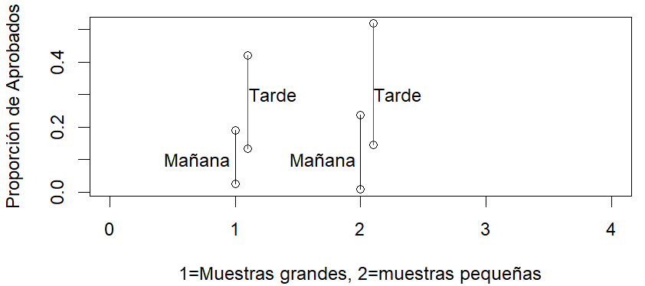
Figura 6. Intervalos de confianza para la proporción de aprobados

Figura 7. Intervalos de confianza para la proporción de notables

Figura 8. Intervalos de confianza para la proporción de sobresalientes
Contrastes de hipótesis
En la tabla 4 se muestran los resultados que se han obtenido, utilizando las muestras grandes, en los contrastes de hipótesis que se han planteado sobre la diferencia entre las medias y medianas poblacionales de las notas de acceso de ambos turnos, y entre las proporciones de alumnos con una calificación de Aprobado, Notable y Sobresaliente.

Tabla 4. Contraste de hipótesis usando muestras grandes
Hipótesis nula (H0) | Hipótesis alternativa (HA) | p-valor
Medias iguales | Media del turno de mañana mayor que media del turno de tarde | 0.0028
Medianas iguales | Mediana del turno de mañana mayor que mediana del turno de tarde | 0.0010
Proporciones de Aprobados iguales | Proporción de aprobados por la mañana menor que por la tarde | 0.0162
Proporciones de Notables iguales | Proporciones de Notables diferentes | 0.5552
Proporciones de Sobresalientes iguales | Proporciones de Sobresalientes diferentes | 0.2185

En la tabla 5 se muestran los resultados de los contrastes que se han obtenido al utilizar las muestras pequeñas.
Tabla 5. Contraste de hipótesis usando muestras pequeñas
H0 | HA | p-valor
Medias iguales | Media del turno de mañana mayor que media del turno de tarde | 0.0104
Medianas iguales | Mediana del turno de mañana mayor que mediana del turno de tarde | 0.0069
Proporciones de Aprobados iguales | Proporción de aprobados por la mañana menor que por la tarde | 0.0187
Proporciones de Notables iguales | Proporciones de Notables diferentes | 0.3112
Proporciones de Sobresalientes iguales | Proporciones de Sobresalientes diferentes | 0.3758

7.5 Análisis de resultados
En este apartado hay que realizar la interpretación de los resultados obtenidos, resaltando las diferencias entre los grupos en los que se haya dividido la muestra. Debe hacerse referencia a todas las tablas y figuras incluidas en el apartado de resultados.
Ejemplo
De los resultados obtenidos (tablas 2 y 3) y de la observación de los intervalos de confianza de la figura 5, se aprecia diferencia entre la nota media de los turnos de mañana y tarde, siendo mayor la media de los alumnos de la mañana. En el caso de las muestras grandes (n=42, m=32) se observa que la media muestral de la mañana es 8.35 frente a 7.59 por la tarde y no hay solapamiento entre los intervalos de confianza para la media de ambos turnos. Sin embargo, en el caso de las muestras pequeñas (n=20), en la figura 5 se observa que hay solapamiento entre los intervalos, por lo que no queda claro si la diferencia es significativa, y ha sido necesario comprobarlo con un contraste de hipótesis.
Como puede verse en la tabla 4, al realizar un contraste de hipótesis paramétrico sobre la media poblacional de los turnos de mañana y tarde, se ha obtenido un p-valor=0.0028, inferior al nivel de significación 0.05, al plantear la hipótesis alternativa de que la media poblacional del turno de mañana es superior a la del turno de tarde. Y también se confirma con las muestras pequeñas, ya que en la tabla 4 puede verse que el p-valor=0.0104, también menor al nivel de significación 0.05. Además, con un nivel de confianza del 95%, puede afirmarse que la media de las notas de la población del turno de mañana está en un intervalo entre 8.02 y 8.67, a partir de una muestra de 42 alumnos; y que la media de las notas de la población del turno de tarde está entre 7.22 y 7.97, a partir de una muestra de 32 alumnos.
Al realizar un contraste no paramétrico sobre la mediana poblacional, como puede observarse en la tabla 3, la mediana del turno de mañana es superior a la mediana del turno de tarde, ya que, tanto el p-valor=0.001 con muestras grandes como el p-valor=0.0069 con muestras pequeñas, son superiores al nivel de significación 0.05.
Entonces, tanto con las muestras grandes como con las pequeñas se confirma con un 95% de confianza, que existe una diferencia significativa entre las notas de los turnos de mañana y tarde, ya que la media como la mediana de las notas del turno de mañana son superiores a la media y mediana del turno de tarde.
En relación son los porcentajes de calificaciones de Aprobado (notas inferiores a 7), Notable (mayores o iguales a 7 y menores que 9) y Sobresaliente (superiores o iguales a 9); en el caso de las calificaciones de Aprobado, en la figura 6, se observa un cierto solapamiento entre los intervalos de confianza. Para comprobar si se puede afirmar que las proporciones son similares, se ha planteado un contraste de hipótesis y se ha obtenido un p-valor superior al nivel de significación 0.05, tanto con muestras grandes (p-valor=0.0162) como con muestras pequeñas (p-valor=0.0187); por lo que se puede afirmar con un nivel de confianza del 95% que la proporción de aprobados en el turno de mañana es menor que la proporción de aprobados en el turno de tarde.
Los porcentajes muestrales de alumnos con calificación de Notable son parecidos: aproximadamente un 69% por la mañana frente a un 62% por la tarde en las muestras grandes, y un 75% frente a un 60% en las muestras pequeñas. Esto también se puede observar gráficamente en la figura 7, donde se aprecia que hay un gran solapamiento entre los intervalos de confianza. Se ha planteado un contraste de hipótesis, con una hipótesis alternativa de que existen diferencias, que se puede rechazar porque el p-valor obtenido, tanto con muestras grandes (p-valor=0.5552) como con muestras pequeñas (p-valor=0.3112), es superior al nivel de significación 0.05; lo cual confirma que no existe diferencia significativa entre la proporción de alumnos con calificación de Notable en el turno de mañana y el de tarde.
En relación con las calificaciones de Sobresaliente, no hay disparidad en los resultados con muestras grandes o pequeñas; en ambos casos, gráficamente en la figura 8 se observa un gran solapamiento de los intervalos de confianza, y en los contrastes de hipótesis se obtiene en ambo caso un p-valor superior al nivel de significación 0.05, tanto con muestras grandes (p-valor=0.2185) como con muestras pequeñas (p-valor=0.3758). Por lo que se puede afirmar con un nivel de confianza del 95% que no hay diferencia significativa entre la proporción de sobresalientes en ambos turnos.

7.6 Conclusiones
En este apartado debe realizarse un resumen de la investigación explicando los hallazgos más relevantes.
Ejemplo
A partir del análisis de los resultados obtenidos, puede concluirse que existe una diferencia significativa entre las notas de los alumnos de los turnos de mañana y tarde, siendo superiores las notas de los alumnos del turno de mañana, ya que se ha comprobado que existen evidencias significativas para afirmar que la media y la mediana de las notas de los alumnos del turno de mañana son superiores a la media y la mediana del turno de tarde. Por otra parte, no se aprecian diferencias significativas entre ambos turnos en cuanto a la proporción de alumnos con calificaciones de Notable y la proporción de calificaciones de Sobresaliente. Sin embargo, sí se comprueba que hay evidencias de que la proporción de alumnos con calificación de Aprobado es menor en el turno de mañana, lo cual es razonable teniendo en cuenta que en ese turno las notas son más elevadas.
Por tanto, se han podido demostrar tres de las cinco hipótesis planteadas sobre la existencia de diferencias significativas entre ambas poblaciones, son las hipótesis que afirmaban que había diferencias entre las notas medias, entre las notas medianas, y entre las proporciones de Aprobados.

7.7 Referencias
Si en el informe se cita algún documento o página web, en este apartado debe incluirse la referencia completa, utilizando un formado normalizado, como por ejemplo el formato APA.

